一樓平面逃生圖

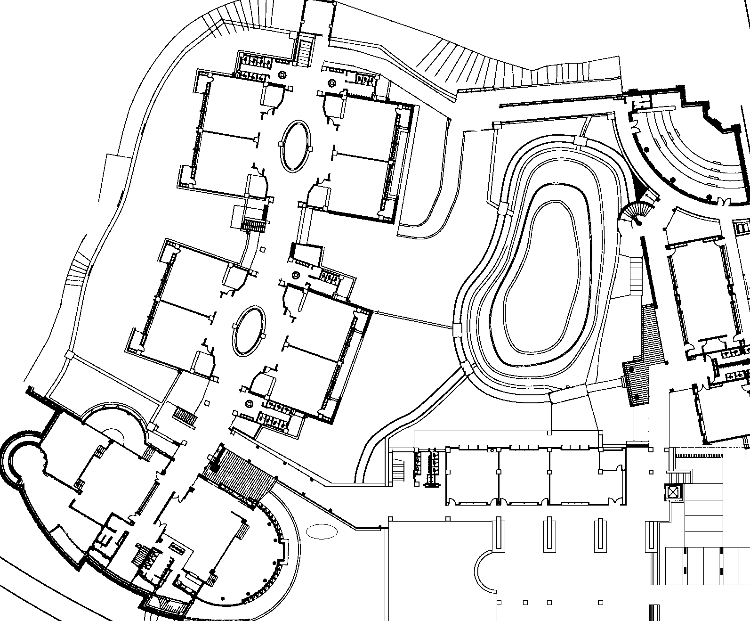
501
5043
5023
605
6033
604
英語教室
圖書館
多功能教室
教室
一
二
四
三
5033
書法
教室
自然
教室
電腦
教室
健康
中心
資源班

